四川省达州市宣汉县2015届九年级上学期期末教学质量调研化学试题（扫描版）及word答案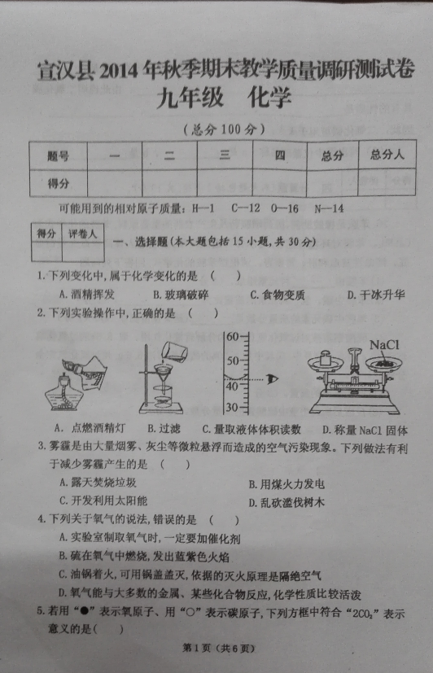

[来源:学*科*网Z*X*X*K]

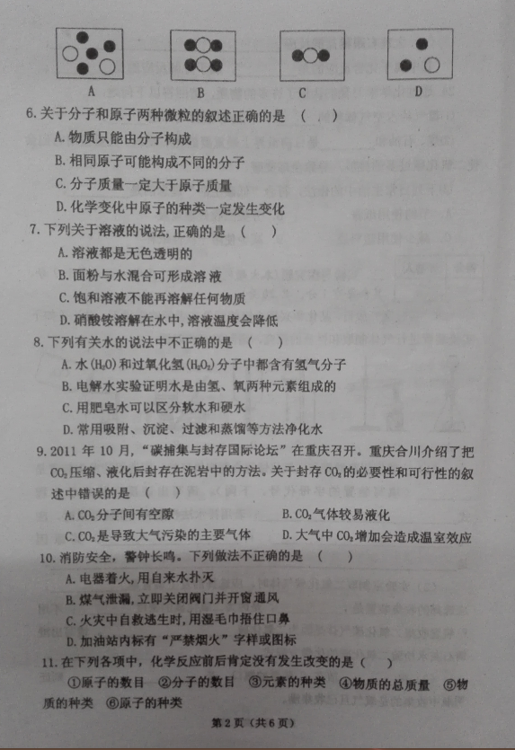[来源:学科网ZXXK]

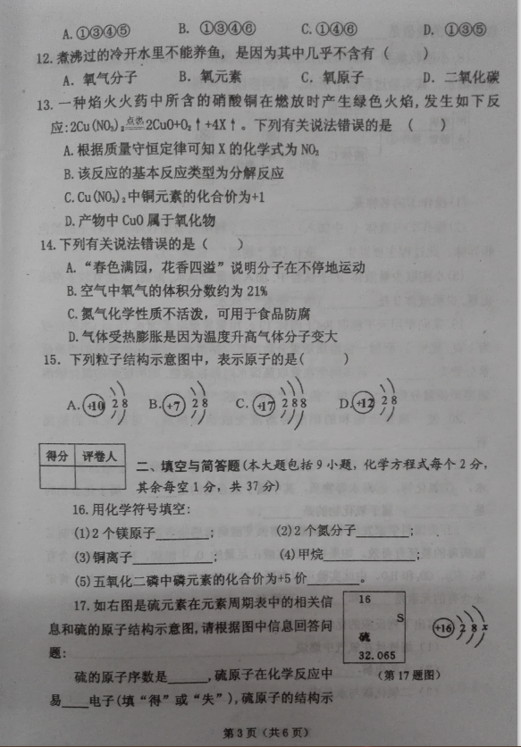

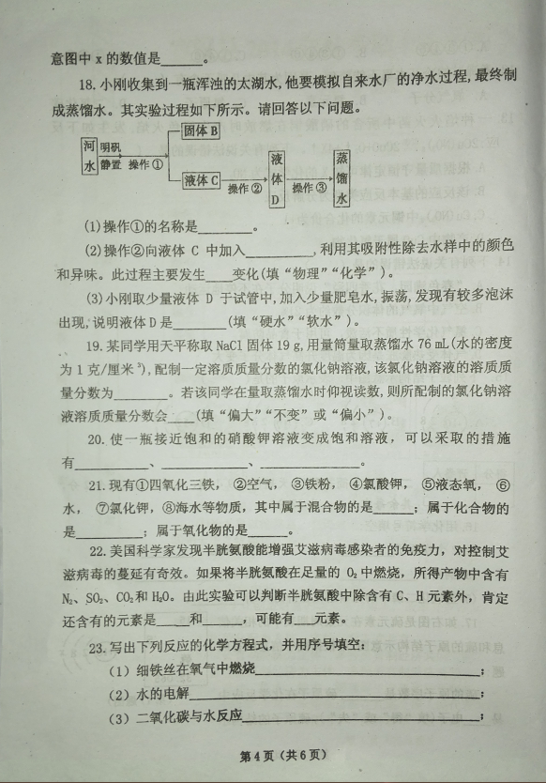
[来源:学,科,网Z,X,X,K]
[来源:学*科*网Z*X*X*K]

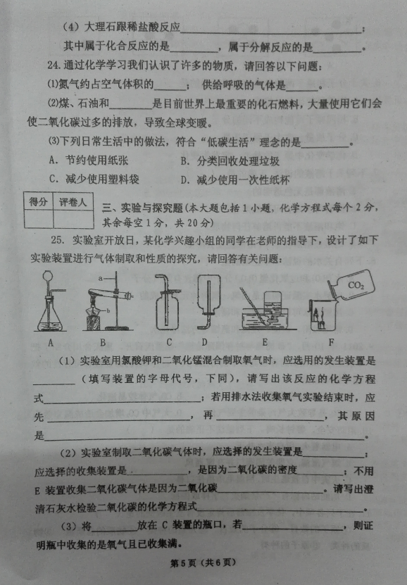

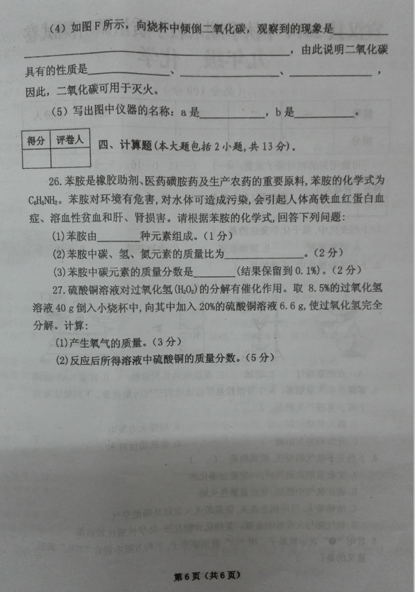

[来源:Zxxk.Com]

宣汉县2014年秋季期末教学质量调研测试卷
九年级化学参考答案

- 选择题(本大题包括15小题,每小题2分，共30分)
1.C 2.C 3.C 4.A 5.B 6.B 7.D 8.A
9.C 10.A 11.B 12.A 13.C 14. D 15.A
- 填空与简答题(本大题包括9小题,除化学方程式每个2分，其余每空1分，共37分)
16.（1)2Mg (2)2N₂ (3)Cu²⁺ (4)CH₄ (5)O₅
17.16 得 6 18. （1)过滤 (2)活性炭 物理 (3)软水
19. 20% 偏小 20. 降低温度（改变温度） 增加溶质（加入硝酸钾） 蒸发溶剂（减少溶剂） 21—24.略 源:
三、实验与探究题(本大题包括1小题,除化学方程式每个2分，其余每空1分，共20分)
四、计算题(本大题包括2小题,共13分)
26（5分） (1) 3 (2) 72∶7∶14 (3) 77.4%
27（8分） (1)1.6 g (2)2.9%

